塗装作業の注意
（安全管理社規が基準です）ポイントのみ書きました

１．室内での作業は基本的には実施せず、やむを得ぬ時は、換気を十分にしつつ、作業を少なくして外気を呼込む。

２．溶液が手、目等散着した時、～目は水ですぐ洗い、医務室で再度治療のこと。～手は良く洗うこと。

３．溶剤は火気より十分はなす。又、容器ブタは使用都度フタをするクセをする様にしてください。シンナー中毒の予防

４．塗装は貴重な金属材料を、適切な防食手段を講じて腐食による損失を防止することが重要とされますので、十分に構造美しく、ハケでムラの無い様塗装して下さい。

金属腐食の概念
イ）常温で水と酸素の存在下で起きるものと、
ロ）高温配化のように高温で金属が環境中の物質と直接に反応するものと、２大別される。前者～湿食、後者～乾食。塗装による防食の対象となるものは湿食です。

塗装下地処理、塗装、塗装形成、乾燥（特に注意）、硬化の課程が含まれ、良好な塗膜が形成されますので、雨や曇天はさける。～素地調整、敏感なものが多く、油脂、水分、塵埃の汚れを除去による防食効果の確実が重要です。
サビ落しを十分に！！
海に接して海塩粒子の影響を強く受けていますので、消火器ＢＯＸ等小さいものは運搬して水洗を十分にしてサビ落しを実施して下さい。

消防設備塗装／例
蝶番に注意
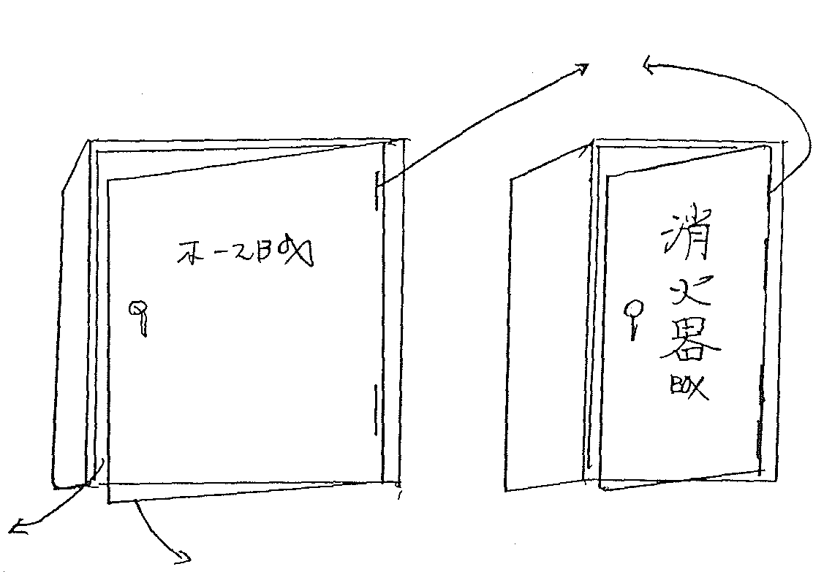

１）

■面も保護
塗装する

トビラは塗装時少々開けておく
消火器ＢＯＸも同じ

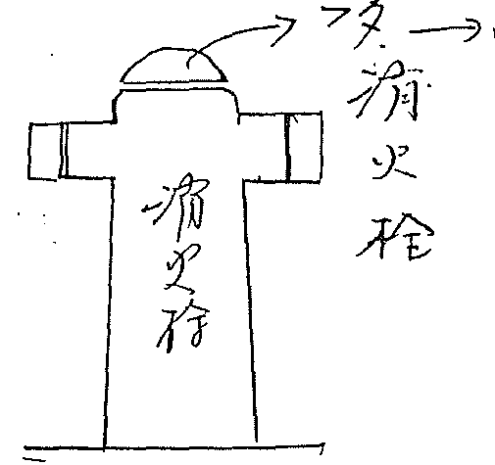
はあけて塗装する
（塗料であかないものあり）

２）

・サビを落し、サビ止めを悪い場所は仕上げ、二度塗りを（サビ止めを含めて）実施してください。
・曇天、小雨時は、ツブが出て仕上りが悪いので、準備作業をする。
・バンキン作業は作業注意があり教育を守る。

以上

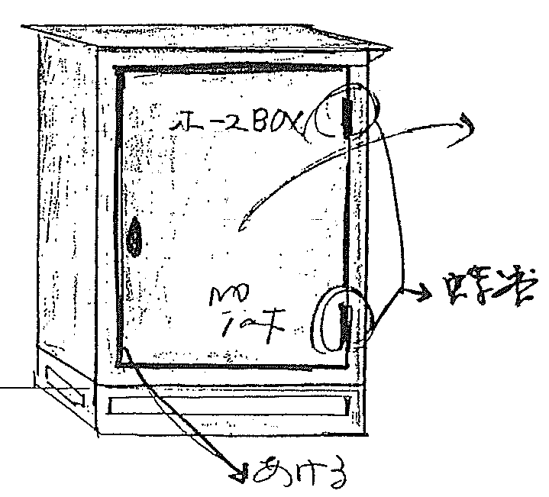
フタをあける事
塗料で開けることが不可になる時がある。

作業終了後

・ウエスでよくふく。  （溶剤を少量使用） | ・次に容器に水を入れて、ハケをつけておく事。
・水の蒸発に注意する。 | ・ペンキを使用色別に保管する

